МУНИЦИПАЛЬНОЕ КАЗЕННОЕ ОБЩЕОБРАЗОВАТЕЛЬНОЕ УЧРЕДЕНИЕ «ЭРТИЛЬСКАЯ СРЕДНЯЯ ОБЩЕОБРАЗОВАТЕЛЬНАЯ ШКОЛА № 1»

ФРАГМЕНТ УРОКА
10 КЛАСС

ТЕМА: «ГЕОМЕТРИЧЕСКИЕ ТЕЛА»
подготовлен учителем математики
Стебуновой Анной Николаевной

Цель: научить различать поверхности геометрических тел и создавать их, используя технические средства обучения и подручный материал.
Задачи:
- Использование межпредметных связей для организации интерактивного обучения.
- Использование сравнительного анализа для выделения общих и отличительных признаков геометрических фигур.
- Продемонстрировать более широкое получение форм геометрических тел с помощью технических и подручных средств.
- Обеспечить единство процесса познания, показав красоту и изящество математики.
- Осознание учащимися социальной, практической и личной значимости учебного материала по изучаемой теме.
Оборудование: ПК, экран, мультимедийный проектор, мыльный раствор, соломенные трубочки, металлические кольца, каркас куба из металлической проволоки.
Этапы фрагмента:
- Этап актуализации знаний
- Изучение нового материала с фрагментом видеофильма
- Элементы эксперимента
- Домашнее задание
- Этап рефлексии
Ход урока
I Актуализация знаний.
Тема урока «Геометрические тела». Сегодня вы научитесь различать поверхности геометрических тел и создавать их, используя технические средства обучения и подручный материал.
- Что изучает стереометрия?
(Ответ: стереометрия изучает свойства фигур в пространстве)
- Назовите основные фигуры пространства?
(Ответ: точка, прямая и плоскость)
Учитель: Наряду с точкой, прямой и плоскостью в стереометрии рассматривают геометрические тела, их свойства, вычисляют их площади и объемы. Представление о геометрических телах дают окружающие нас предметы.
Вопрос: О каких геометрических телах вы уже слышали?
(Ответ: куб, параллелепипед, шар, цилиндр, конус, пирамида, тетраэдр)
Учитель: В отличие от реальных предметов, геометрические тела, как и всякие геометрические фигуры, являются воображаемыми объектами. Мы представляем геометрическое тело как часть пространства, отделенную от остальной части пространства поверхностью – границей этого тела. Давайте рассмотрим одно из геометрических тел – куб.
Вопрос: Дайте определение куба. Как образуется куб?
(Ответ: куб – прямоугольный параллелепипед с равными измерениями, один из видов правильных многогранников).
II Изучение нового материала с фрагментом видеофильма
Учитель: давайте теперь рассмотрим такие геометрические тела как конус, цилиндр и шар. Эти геометрические тела называют телами вращения. И соответственно из названия следует, что образуются они вращением какой-нибудь фигуры.
Вопрос: Какую фигуру вы видите на экране? (Прямоугольный треугольник)
Учитель: Осуществляю вращение, (просмотр видеосюжета), какое геометрическое тело получилось? (Конус)
Как получился конус? (Вращали прямоугольный треугольник вокруг катета)
Дадим определение конуса. Конус – это фигура, полученная вращением прямоугольного треугольника вокруг одного из его катетов.
Учитель: А теперь у нас на экране прямоугольник, осуществляю вращение (просмотр видеофильма). Какое геометрическое тело получилось? (Цилиндр) Как получился цилиндр? Дадим определение цилиндра.
Цилиндр – то фигура, полученная вращением прямоугольника вокруг одной из его сторон.
Учитель: А сейчас на экране геометрическая фигура пол круга, осуществляю вращение, обратите внимание вокруг чего осуществляется вращение! (просмотр видеофильма). Вокруг чего осуществлялось вращение? Какое геометрическое тело получилось? (Шар) Как получился шар? Дадим определение шара.
Шар – это фигура, полученная вращением полуокружности вокруг своего диаметра.
III Элементы эксперимента.
Попробуйте вращением создать конус и цилиндр используя компьютер. Для этого необходимо на координатной плоскости построить прямоугольник и задать вращение прямоугольника вокруг какой-нибудь оси координат, (привести пример, а затем предложить учащимся создать самостоятельно цилиндр и конус)
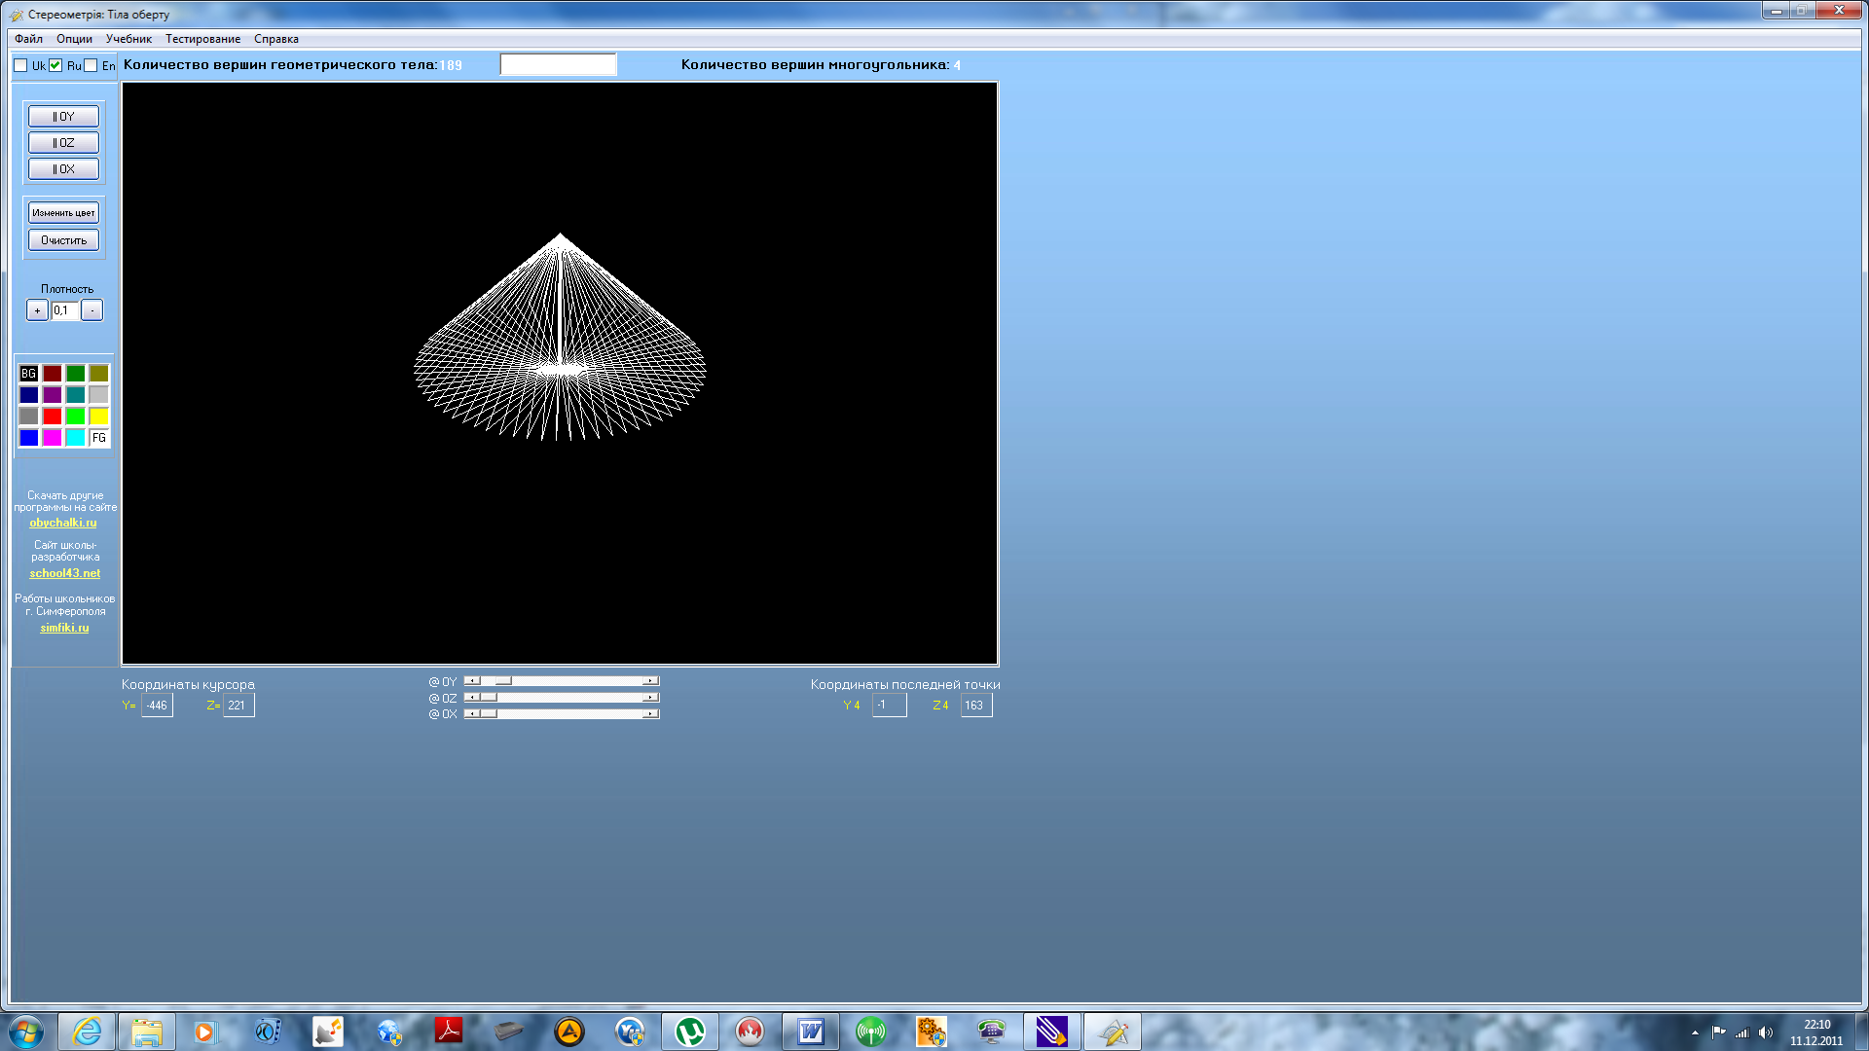
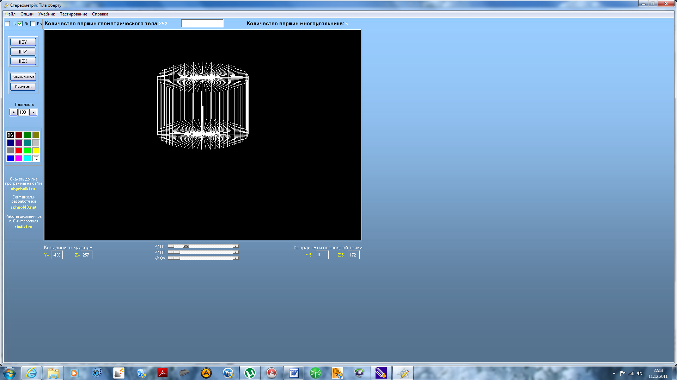
Создать геометрические тела можно не только используя информационные технологии, но и с помощью подручных средств. Для этого необходим мыльный раствор и макеты геометрических фигур.
Вопрос: Когда мы надуваем мыльный пузырь, то форму какой геометрической фигуры он приобретает? (Ответ: форму шара)
Я предлагаю создать цилиндр, для этого мне нужен помощник, (выбрать в помощь ученика и провести опыт).
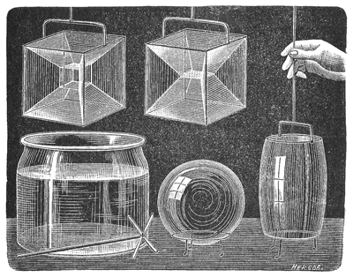

Если мы возьмем каркас куба, сделанный из металлической проволоки, и погрузим целиком в раствор, то когда мы его вытащим в центре большого куба окажется тонкая квадратная пленка, соединенная пленками с ребрами куба. Погрузим этот куб снова в раствор, только нижней плоскостью, то в середине куба появиться маленький кубик из мыльной пленки, а вокруг нее - шесть правильны пирамид. Этот маленький куб будет являться пространственной проекцией гиперкуба.
У вас на партах есть металлические кольца, и макет куба из металлической проволоки попробуйте создать геометрические тела самостоятельно.
(Учащиеся самостоятельно проводят опыт)
IV Домашнее задание.
У вас на столах рецепт мыльного раствора, дома вы поупражняетесь в создании пространственных фигур, с которыми мы сегодня познакомились и постарайтесь спрогнозировать, как можно это использовать в дизайне. Я уверена вы ощутите красоту математики, о чем мы с вами побеседуем на следующем уроке.
V Этап рефлексии.
На обратной стороне рецепта изобразите то выражение своего лица которое отражает ваше отношение к.
(После того как посмотрю на листочки) сказать: «Мне приятно, что вы выбрали выражение лица под №1 и №2. Спасибо вам за сотрудничество».

